製剤別比較表（案）

 | 後 発 品 |  | 標 準 製 剤
製 品 名 | エゼチミブ錠10mg｢フェルゼン｣ |  | ゼチーア錠10mg
販売会社名 | 株式会社フェルゼンファーマ
薬 価 | 30.70円／錠 |  | 64.40円／錠
薬価の差 | 33.70円
規格 ｢一般名｣ | 1錠中 エゼチミブ 10mg
薬効分類名 | 小腸コレステロールトランスポーター阻害剤、高脂血症用剤
効能・効果 | 高コレステロール血症、 家族性高コレステロール血症、 ホモ接合体性シトステロール血症 【標準製剤と同じ】
用法・用量 | 通常、成人にはエゼチミブとして1回10mgを1日1回食後経口投与する。  なお、年齢、症状により適宜減量する。 【標準製剤と同じ】
添 加 剤 | 乳糖水和物、ラウリル硫酸ナトリウム、ステアリン酸マグネシウム、その他3成分 |  | 乳糖水和物、ラウリル硫酸ナトリウム、ステアリン酸マグネシウム、結晶セルロース、クロスカルメロースナトリウム、ポビドン
性 状 | 片面に割線のある白色の素錠 |  | 白色素錠（割線入り）
 | 長径8.2mm 短径4.2mm  厚さ2.6mm 質量100mg | 識別  コード | 長径8.1mm 短径4.1mm  厚さ2.4mm 質量100mg | 識別  コード
 | 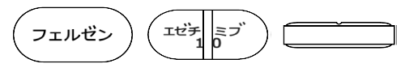
標準品との  同等性 | 【溶出試験】  pH6.8＋ポリソルベート0.1％，  50rpm  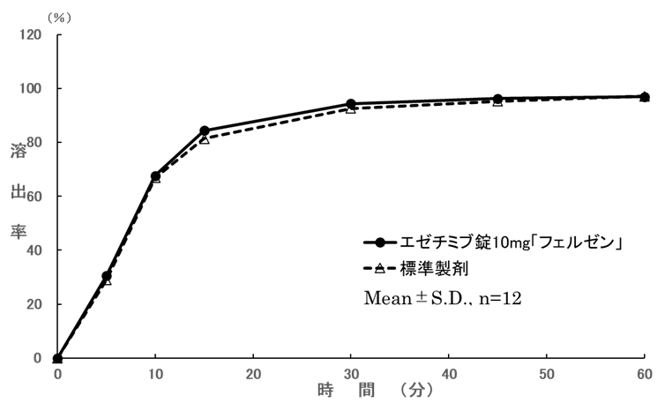  標準製剤：ゼチーア錠10mg |  | 【生物学的同等性試験】  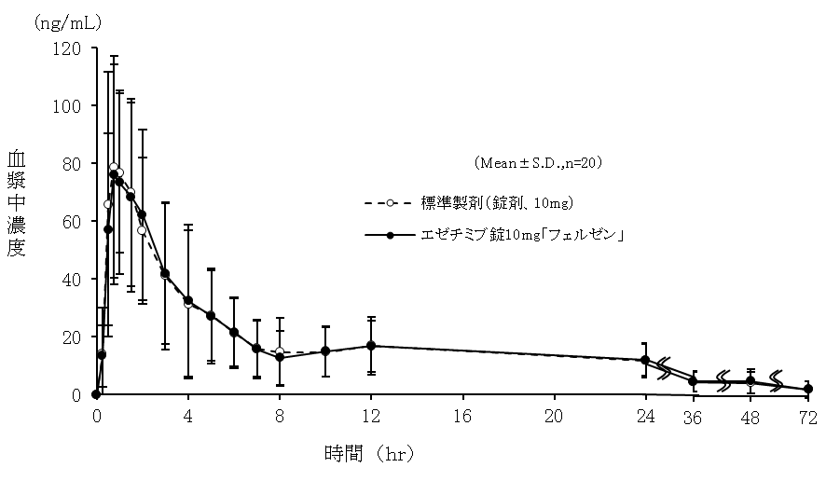  標準製剤：ゼチーア錠10mg  血漿中濃度並びにAUC、Cmax等のパラメータは  被験者の選択、体液の採取回数・時間等の試験条件  によって異なる可能性がある。
連 絡 先 | 株式会社フェルゼンファーマ TEL：03-6368-5160 FAX：03-3580-1522
（2025.06）

